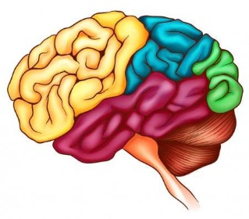
Př 8 18. 5. 2020

Pozdrav všem.
Děkuji za zaslané práce.

Stále nemám od všech práce. Kdo ještě neposlal, pošle☺. Děkuji.

Tento týden začneme úvod do nervové soustavy

Nervová soustava NS (centrální nervová soustava CNS)
Reflex, mícha, mozek

*Prosím o přečtení str. 91- 94 v učebnici

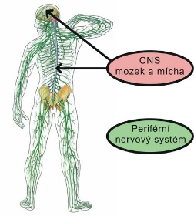
*Prosím, přepsat do sešitu zápis - v příloze pdf.
1. reflex
2. mícha
3. mozek

Dle str. 94 vypište 4 úrazy či nemoci mozku a stručnou charakteristiku
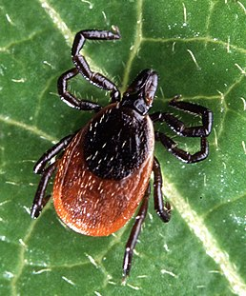
Váha 2

Až budete mít hotovo, vyfoťte a zašlete na mail: rosulkova.l@seznam.cz

Do předmětu, prosím, uveďte: Př 8.A,B příjmení, mozek

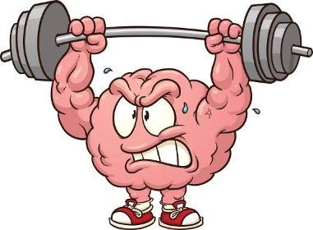

Zdraví Němcová.

